**091-NF-UsabilityTest-U-D-B测试用例文档**

**测试目标：**能否实现ctrl+a快捷键，实现全选功能

**重要级：**中

**优先级：**中

**测试背景：**文本框已经实现了最基本的文本编辑功能

**前置条件：**无

**测试环境：**Window 10

**测试阶段：**单元测试

**自动化标识：**False

**测试步骤：**

（1）在文本框中输入一段文字；

（2）按ctrl+a。

**预期结果：**

Ctrl+a后，文本框中所有的文字均被鼠标选中。

**预期测试工作量：**3min

**实际结果：**

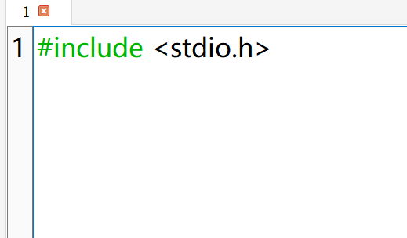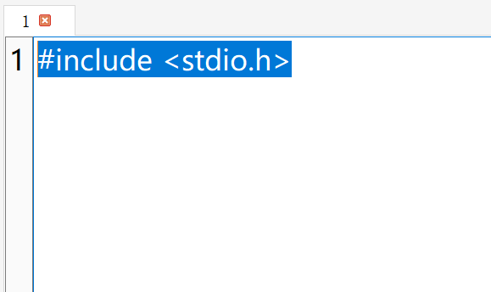

在文本框中输入一段文字后，按ctrl+a所有内容均被鼠标选中，实现了ctrl+a全选功能，方便快捷。与预期相符合。

**测验结论：**

测试无错误。